Глаголи имају лице и број

*Да се подсетимо!

ГЛАГОЛИ мењају облик зависно од ЛИЦА И БРОЈА. ГЛАГОЛИ имају ТРИ ЛИЦА ( прво, друго и треће) И ДВА БРОЈА ( једнину и множину).

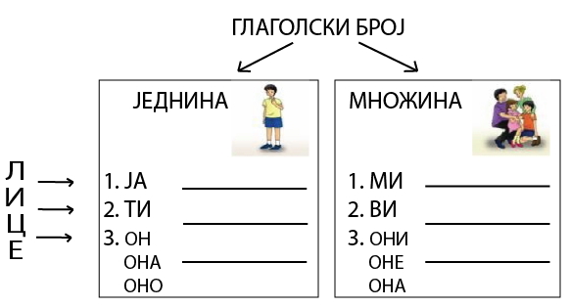

1. Допуни реченице одговарајућим обликом глагола у загради:
Ја редовно _____________ зубе. (прати)
Ти си ______________ своју књигу. (изгубити)
Ми често __________ у биоскоп. (ићи)
Они се сваког дана _________ жмурке. (играти)

2. Попуни табелу

глагол | лице | број
ишао је
певале су
читаш
победили смо
тражићу
лутате
3. У реченици променити глаголе из првог лица множине у друго лице једнине.

Ми често трчимо кроз шуму. Некада позовемо и другаре да нам се придруже.

